Anno Lab 週報

ファイル名のルール：F221***_TaroRIKADAI_0000WeeklyReport_####
4月12日週報を4月11日提出した例：F221***_TaroRIKADAI_0412WeeklyReport_0411

報告者 塚本 みお 日付 2024 年 9 月 6 日

1. 報告事項・目的等
・ Pythonのコード作成

2. 実験内容・方法・条件等（箇条書きにするなど明瞭簡潔に記載、具体的な条件を記載）
中性条件を満たすξ_Fの値を探すプログラムを作成したい

3. 結果・考察（データや図・表は添付、作成したエクセルファイル等は別途提出）
・作成コード（未完）
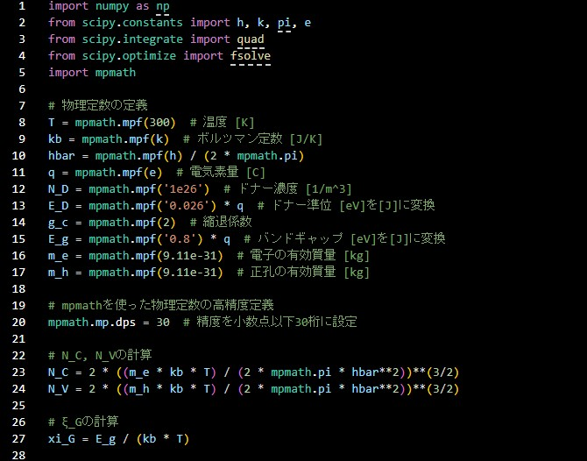

4. 課題・今後の計画・相談打合事項
プログラムを作成

5. 参考書
・『熱電変換 / 坂田亮』

